关于开展2025年秋季开学季反诈宣传活动的通知

校内各单位：

根据上级有关文件要求，为进一步营造全民反诈浓厚氛围，共织反诈“防护网”，构建网上网下、群防群治的反诈新格局，增强广大师生员工识骗防骗能力，现就开展2025年秋季开学季反诈宣传活动有关事项通知如下：

**一、活动主题**

反诈新行动，护航新学期

**二、活动时间**

2025年9月6日-9月26日

**三、参与对象**

全体教职员工（含长期在校外包服务单位员工和校内门面超市人员）、全体学生（含2025级全体新生）。

**四、活动内容**

**（一）召开反诈主题会议，严防涉两卡犯罪**

各单位要利用主题班会、工作例会等方式，在2025年9月26日前组织全体师生员工上一堂反诈课，通报典型案例，宣传防范措施，特别提醒学生切勿出租、出借、出售个人银行卡、电话卡及微信、QQ等账号信息，避免成为“电诈工具人”。

**（二）引导观看反诈微课堂，组织参与反诈测试**

反诈课期间，引导全体师生员工使用抖音扫码观看反诈微课堂（视频二维码见附件1），并立即组织全体师生员工进行反诈测试，通过微信扫码方式答题，答题二维码见附件2。

**（三）组织签订反诈承诺书，引导关闭境外来电功能**

2025级新生报到期间，各二级学院集中收集新生签订的反诈承诺书，并逐个指导提醒学生关闭境外来电功能，具体操作方式详见附件3。

**五、相关要求**

各单位要充分认识到宣传活动的重要性，加强组织领导，将工作落到实处，确保全员参与，切实维护我校师生员工财产安全。2025年9月30日前，各单位将工作开展情况（含3-5张工作照片）和统计报表（附件4扫描件）通过协同平台报送至安全管理处陈鹏老师邮箱。

安全管理处

2025年9月6日

附件1

反诈微课堂视频观看二维码



附件2

防范电信网络诈骗试题答题二维码



附件3

关闭境外来电服务方式

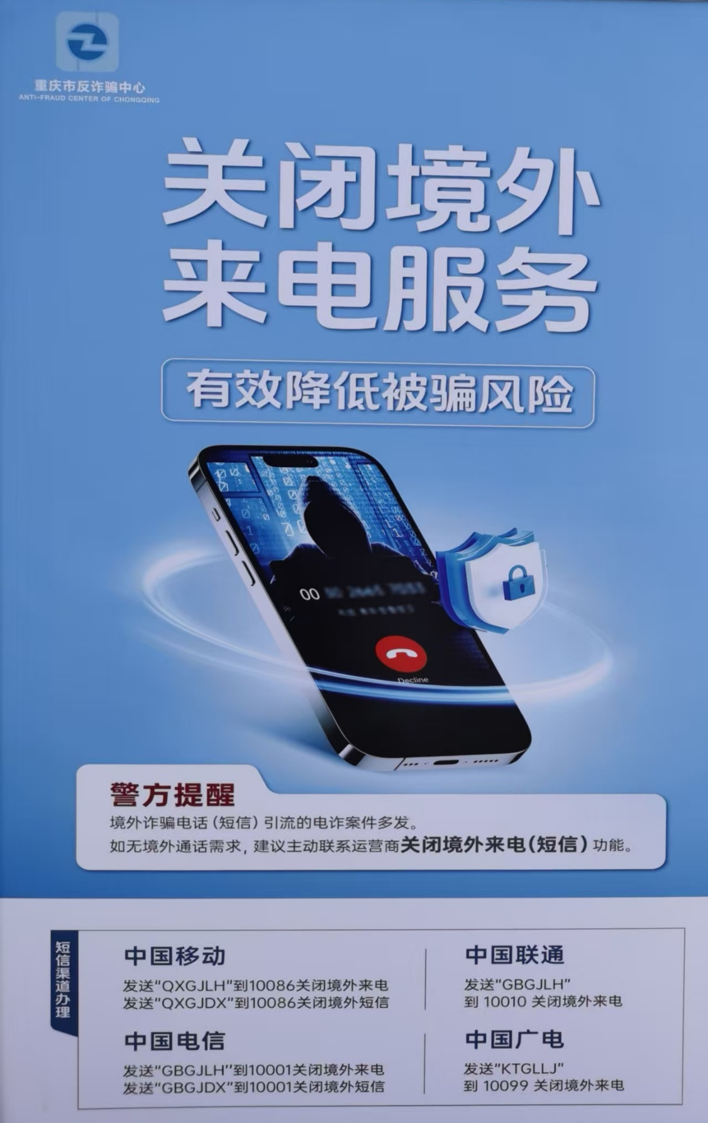

附件4

2025年秋季开学季反诈宣传活动开展情况统计表

单位：（盖章） 填报人：

|  |  |  |  |  |
| --- | --- | --- | --- | --- |
| **反诈课场次** | **观看反诈微课堂视频人数** | **参与反诈测试人数** | **签订反诈承诺书新生人数** | **关闭境外来电功能人数** |
|  |  |  |  |  |